Автор: учитель начальных классов Хетагурова С.А.

Муниципальное казённое образовательное учреждение «Лицей №1 г. Усть-Джегуты»

Классный час в 4 «б» классе

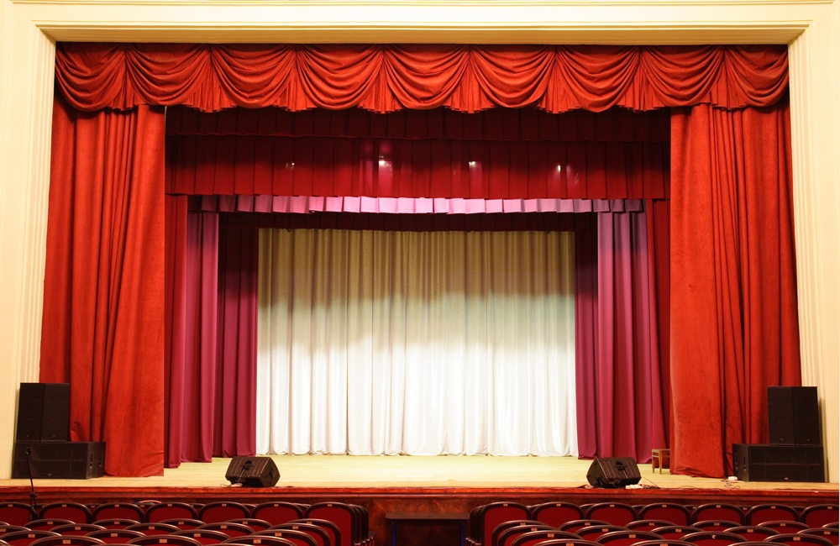

Программа

Цель:
- дать учащимся первоначальные сведения о культуре, рассказать о Годе культуры;
- расширить представление учащихся о театре, о видах театра и о назначении некоторых театральных помещений;
- познакомить детей с правилами поведения в театре;
- развивать речь учащихся, любознательность, воображение, память;
- воспитывать любовь к театру, уважение к труду, стремление к осознанному выполнению правил.

Программа классного часа

Год культуры
Театр времени:
Античный мир
Современность
Родной край
- Драматические театры КЧР
- Инсценировка отрывка из народной сказки «Красная Шапочка»

